**LAPORAN TUGAS**

**MATA KULIAH PRAKTIKUM BASIS DATA**

Dosen Pengampu : Farid Angga Pribadi, S.Kom, M.Kom.

**PERTEMUAN - 12**



**Nama : M. Zidna Billah Faza**

**NIM : 2341760030**

**Prodi : D-IV Sistem Informasi Bisnis**

**JURUSAN TEKNOLOGI INFORMASI**

**POLITEKNIK NEGERI MALANG**

**2024**

Latihan 2

1. Buatlah SQL untuk mengisi kolom sks pada tabel matakuliah! (Pastikan jumlah sks ada yang berbeda)

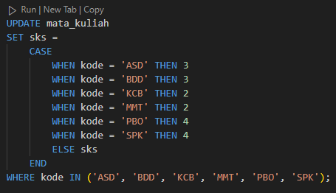

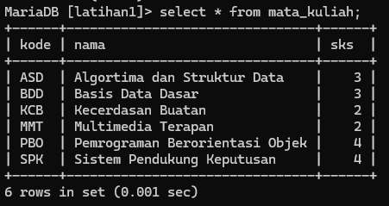

1. Buatlah SQL untuk mengisi kolom nilai _huruf dengan 3 record baru untuk mahasiswa yang mendapatkan nilai ‘B+’ pada tabel nilai!

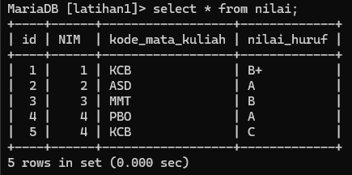

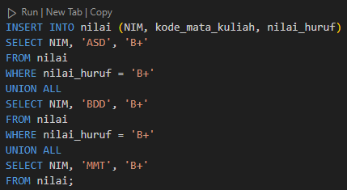

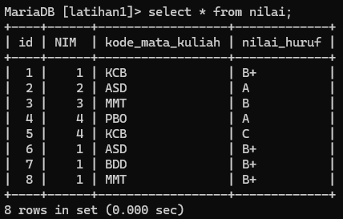

1. Buatlah SQL untuk mencari kode matakuliah yang sudah diisi pada tabel nilai dan tabel matakuliah!

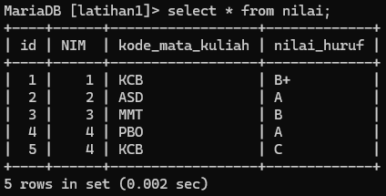

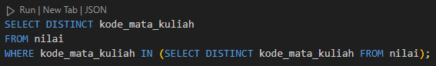

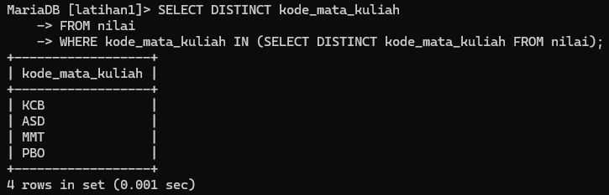

1. Buatlah SQL untuk mencari data yang tidak bernilai diantara C dan E!

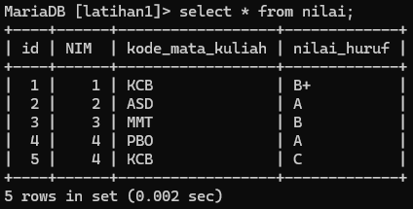

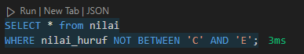

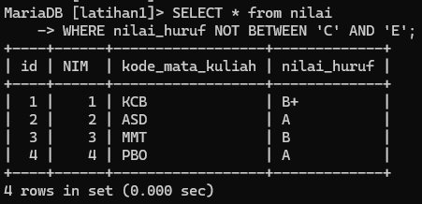

1. Tampilkan semua kolom dalam tabel matakuliah yang mempunyai jumlah sks lebih dari jumlah sks yang dimiliki oleh nama mata kuliah Basis Data Dasar!



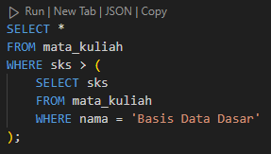

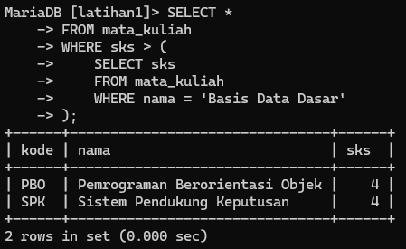

Github = <https://github.com/zidnafaz/Basis-Data>

Google Drive = <https://drive.google.com/drive/folders/1ESABH51PsLMXBW3Eb8M_hr1g_D3c4QCk?usp=sharing>